**Ръководство**

**за работа с инструмента с отворен код**

**с онагледена функционалност на възможностите**

**за избор на една/няколко или всички таблици**

**към продукт** ***Star Wars***

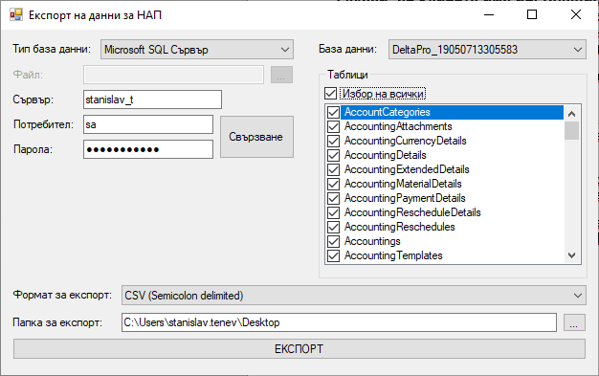

Програмен продукт ***Star Wars*** работи с база данни Microsoft SQL Server. За да бъде извършено извлечение на данни чрез инструмента с отворен код, от падащото меню „Тип база данни“ трябва да бъде избран именно „Microsoft SQL Сървър“.

Следваща стъпка е внимателно въвеждане на името на инстанцията на сървъра, с който работи програмния продукт ***Star Wars***, както и автентикацията на сървъра, а именно „Потребител“ и „Парола“. При правилно въведени данни и натискане на бутон „Свързване“, потребителят на софтуер „Експорт на данни за НАП“ осъществява връзка със сървъра за съхранение на данни.

При коректно осъществена връзка, в падащото меню „База данни“ се зарежда списък с всички съществуващи бази данни на текущия сървър.

След като бъде избрана конкретна база данни, във визуалния елемент „Таблици“ се зареждат всички таблици от конкретната база данни. На потребителя е предоставена възможност за избор на конкретна таблица или всички. Управлението е осъществено чрез визуален елемент „отметка“.

След като потребителят направи своя избор, той може да направи експорт на данните от избраните таблици. Предоставена е възможност за избор на формат за експорт „CSV (Semicolon deilited)“ или „CSV (Comma deilited)“ чрез падащо меню “Формат за експорт“, както и възможност за избор на папка за експорт чрез текстово поле „Папка за експорт“.